2023年全省农用地转用批准情况
2023年，全省批准建设用地26790.45公顷，其中国务院批准建设用地5407.11公顷；省级政府批准建设用地21383.34公顷。
按批准建设用地类型，城镇村建设用地16832.07公顷，其中工矿仓储用地11696.86公顷、住宅用地1304.79公顷；单独选址建设用地共9958.38公顷，其中交通运输用地7410.09公顷、水利设施用地82.81公顷、能源用地1475.80公顷。
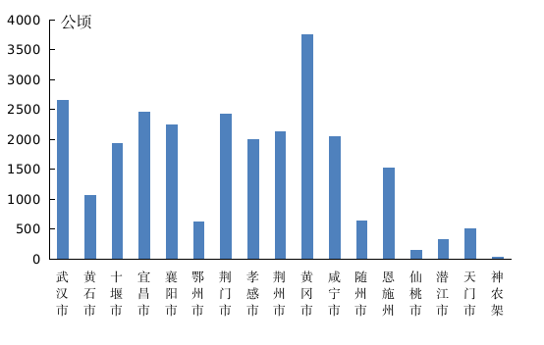​
2023年全省农用地转用批准情况

